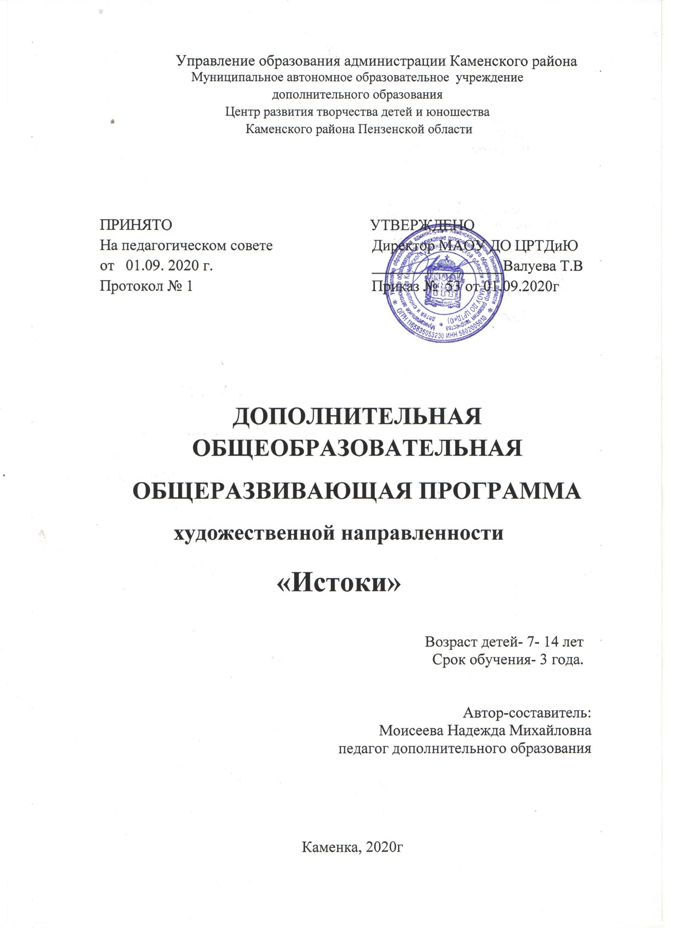

Содержание

- Пояснительная записка
- Планируемые результаты
- Учебный план
- Календарный график образовательного процесса
- Рабочие программы
- Формы и методы контроля, система оценки результатов освоения программы.
- Критерии оценки качества исполнения.
- Организационно – педагогические условия реализации программы.
- Формы организации деятельности учащихся на занятиях.
- Методическое обеспечение программы.

1. Пояснительная записка

«Музыкальная народная культура
является тем чистым источником,
из которого подрастающее
поколение, взяв лучшее из прошлого,
сделает лучшим будущее»

Дополнительная общеобразовательная общеразвивающая программа «Истоки» имеет художественную направленность, авторская, рассчитана на 3 года обучения. Уровень освоения программы – базовый.Программа рассчитана на учащихся в возрасте от 7 до 14 лет и реализуется на базе Муниципального автономного образовательного учреждения дополнительного образования Центра развития творчества детей и юношества Каменского района вфольклорномансамбле ложкарей «Марусенька» на базе МОУ СОШ с.Покровская Арчада.
Программа разработана в соответствии со следующими нормативными документами:
- Федеральный закон Российской Федерации от 29 декабря 2012 г. 273-ФЗ Об образовании в Российской Федерации;
- Приказ Министерства просвещения Российской Федерации от 9 ноября 2018 г. № 196 «Об утверждении Порядка организации и осуществления образовательной деятельности по дополнительным общеобразовательным программам»;
- Постановление Главного государственного санитарного врача РФ от 04.08.2014 г. № 41 «Об утверждении СанПиН 2.4.4.3172-14 «Санитарно-эпидемиологические требования к устройству, содержанию и организации режима работы образовательных организаций дополнительного образования детей»;
- Письмо от 18.11.2015 г. № 09-32-42 «методические рекомендации по проектированию дополнительных образовательных программ»
- Устав и локальные акты МАОУ ДО ЦРТД и Ю:
- Положение о дополнительных общеразвивающих программах, реализуемых в объединениях дополнительного образования детей МАОУ ДО ЦРТД и Ю.
- Положение о промежуточной аттестации и аттестации по итогам завершения программы.
Проблема построения модели образовательного процесса на основе многовековых традиций русского народа, его богатейшего культурного наследия, в частности, народной инструментальной музыки, является в настоящее время особенно актуальной.
Доступность народных инструментов, привлекательность и легкость игры на них в ансамбле приносит детям радость, создает предпосылки для дальнейших занятий музыкой, сформирует интерес к познанию мира музыки в разных его проявлениях.
В процессе игры на детских музыкальных инструментах ярко проявляются индивидуальные особенности каждого учащегося: наличие воли, эмоциональности, сосредоточенности. Обучаясь игре на музыкальных инструментах, дети открывают для себя мир музыкальных звуков.
Игра в ансамбле ложкарей вносит разнообразие в музыкальное воспитание, помогает развитию музыкальной памяти, ритма, тембрового восприятия, выработке исполнительских навыков, прививает любовь к коллективному музицированию, стимулирует творческую инициативу.
Игра на ложках позволяет активно влиять на развитие координации движений и быстроты реакций, а также тонкой моторики при музицировании. Осознанные действия при музицировании координируют работу мозга и мышц, полученные навыки и ощущения закрепляются в памяти, создавая предпосылки к быстрому освоению других музыкальных инструментов. Доступность народных инструментов, привлекательность и легкость игры на них в ансамбле принесет радость, создаст предпосылки для дальнейших занятий музыкой, сформирует интерес к познанию мира музыки в разных его проявлениях. Воспитание учащихся через приобщение к лучшим традициям русской народной музыкальной культуры, вызывает желание играть на народных инструментах, а также стремление более полно развивать у них уже имеющиеся музыкальные способности.
С незапамятных времён звучали на Руси народные звуки нехитрых инструментов своих отцов, дедов, прадедов и народная музыка впитывалась ребёнком с материнским молоком.
Каменский район богат своими традициями, славится песенной и танцевальной культурой. Наше село, Покровская Арчада, знаменито своими мастерицами, которые ткали, пряли, вышивали, и их неизменной спутницей всегда была песня. Долгими вечерами создавались шедевры народного творчества. Музыкальная культура является тем чистым источником, из которого подрастающее поколение, взяв лучшее из прошлого, создаёт лучшим будущее.
Актуальность: помочь учащимся пробудить и утвердить в его душе благородные чувства, переживание, сопереживание, доброту, сердечность, развить художественный вкус, способствовать формированию общей духовной культуры; ввести каждого учащегося, независимо от его возможностей и музыкальных способностей, в мир познания искусства.
Идея программы: программа предполагает решение образовательных, воспитательных и развивающих задач с учетом возрастных и индивидуальных особенностей развития учащегося. Особое внимание уделено становлению духовного мира, развитию культурных потребностей, эстетического воспитания, созданию условий для формирования системы нравственных ценностей, коммуникативной культуры.
Педагогическая целесообразность: деятельность педагога основывается на обучении учащихся по следующим принципам: доступность занятий; внимательное отношение к личности учащегося, побуждение его к творчеству; предоставление возможности самовыражения, инициативности; всестороннее развитие обучаемого с учетом его индивидуальных особенностей.
Новизна программы: создание ритмических и инструментальных импровизаций, танцевальных композиций, не сложных игровых миниатюр, инсценировок, а также народных и экспериментальных инструментов-самоделок.
Отличительная особенность программы:
- обеспечение последовательности и непрерывности всего процесса изучения;
-создание атмосферы заинтересованности и доброжелательности у учащихся на занятиях;
-побуждение учащихся к самостоятельному исполнению произведений на русских народных инструментах;
- совершенствование техники игры на ложках;
- расширение кругозора учащихся знаниями в целом о русской народной музыкальной культуре.

Цель программы: обогатить духовную культуру учащегося через приобщение к лучшим традициям русской народной культуры и игры на народных инструментах.
Задачи программы:
- развитие интереса к народному творчеству и традициям родного края;
- расширение и обогащение знаний учащихся о народной культуре;
- развитие художественных способностей, фантазий, композиционного и цветового восприятия;
- обучение основам техники игры на ложках и других народных инструментах;
- пропагандирование музыкальной культуры и искусства;
- воспитание патриотизма, чувства коллективизма и взаимопомощи.

Возрастные характеристики:
Объем и сроки реализации программы:
Общее кол-во учебных часов – 648.
На 1 году обучения – 144 часа.
2 год обучения – 216 часов.
3 год – 288 часов.
Форма реализации программы – очно – заочная.
Режим занятий
- занятия 1 года обучения ( 7-9 лет) - 4 раза в неделю по 1 часу (45 мин);
- занятия 2 года обучения (9-11 лет) - 6 раз в неделю по 1 часу (45 мин);
- занятия 3 года обучения ( 11 – 14 лет) – 4 раза в неделю по 2 часа с одним 10 мин перерывом.
Продолжительность одного занятия – 1 часа (45 минут с проведением физкультминутки).
Состав учащихся – от 10до 15 человек.
В объединение учащиеся принимаются по желанию, что позволяет не чувствовать себя закрепощенными, как бывает при индивидуальном отборе, такой метод позволяет каждому учащемуся проявлять свои способности; в этом и заключается одна из задач, стоящих перед ансамблем ложкарей.
Содержание программы построено от простого к сложному, что способствует увеличению количества часов. Программа включает как коллективную, так и индивидуальную работу.
Дополнительная общеобразовательная общеразвивающая программа «Истоки» включает в себя 2уровня освоения предлагаемых умений и навыков:
1 уровень –ознакомительный. (1 год обучения) Включает в себя приобретение начального музыкального опыта, знакомство с приёмами звукоизвлечения, исполнение народных произведений. Создание комфортной обстановки на занятиях, определение индивидуального пути развития учащегося.
2 уровень – базовый (2-3 год обучения). На этом уровне учащиеся укрепляют полученные ранее знания и умения; совершенствуют навыки игры на трёх и более ложках, а также на других русских народных инструментах; легко и непринуждённо сочетают игру на народных инструментах с пением и движением, изучают народные произведения, участвуют в концертах, являются авторами и организаторами праздников.
2. Планируемые результаты.
Прохождение дополнительной общеобразовательной общеразвивающей программы художественной направленности «Истоки» подразумевает следующие результаты:
- Предметные результаты отражаются в знании жанров устного народного творчества, умении использовать их в повседневной жизни, также в знании элементов русского народного костюма,видов народных игр, культуры родного края, умении провести игру.
- Метапредметные результаты характеризуются умением применять в ансамбле практические навыки игры на двух, трёх ложках и других музыкальных инструментах, слушать и слышать музыкальные произведения, играть индивидуально и в ансамбле, соблюдая ритм.
- Личностные результаты отражаются у учащихся в умении ритмично двигаться, соблюдая колорит и удаль русской души, понимании чувства ответственности за правильное исполнение, умение обсуждать и анализировать собственную творческую деятельность.

3.Учебный план
дополнительной общеобразовательной программы художественной направленности «Истоки»

№ | Наименование курса (модуля, учебного предмета) | Общая учебная нагрузка в часах | Распределение по уровням и годам обучения |  |  |  | Итоговая аттестация (уровень и год обучения), формы контроля
 |  |  | Ознакомительный уровень, годы обучения, кол-во часов | Базовый уровень, годы обучения, кол-во часов |  | Углублен. уровень, годы обучения, кол-во часов
 |  |  | 1 год | 2 год | 3 год
1 | Игра на музыкальных инструментах и работа над музыкальными композициями | 431 | 98 | 104 | 228 |  | 2,3 (концерт)
2 | Народные песни | 52 | 12 | 30 | 10 |  | 1 (концерт)
3 | Народный костюм | 46 | 12 | 24 | 10 |  | 3 (фольк праздник)
4 | Краеведение | 58 | 10 | 38 | 10 |  | 2(фольк праздник)
5 | Народные игры | 62 | 12 | 20 | 30 |  | 2(фольк праздник)
 | Итого | 649 | 144 | 216 | 288

Учебно-тематический план
1 год обучения – 144 часа.

№ | Наименование разделов, тем |  | Всего час. | Теория | Практика | Форма контроля
- Вводное занятие.
1 | Тема:  Организация рабочего места. Правила техники безопасности. |  | 1 | 1 |  | Конкурс «Кто лучше играет»
- Игра на музыкальных народных инструментах и работа над музыкальными композициями.
1 | Тема: «Приёмы игры на двух ложках» |  | 48 | 2 | 46 | Концертные выступления
2 | Тема: «Приёмы игры на шумовых инструментах» |  | 24 | 1 | 23 | Концертные выступления
3 | Тема: «Разучивание ритмических движений» |  | 24 | 2 | 22 | Смотры - конкурсы
3. Народная песня.
1 | Тема: «Совмещение пения и игры на музыкальных инструментах» |  | 12 | 1 | 11 | Проведение календарных праздников
4.Народный костюм.
1 | Тема: «Создание народных костюмов по эскизам» |  | 12 | 2 | 10 | Посиделки
5.Краеведение.
1 | Тема:«Шутки, прибаутки, потешки» |  | 10 | 1 | 9 | Праздник  «Мы с шутками да прибаутками»
6. Народные игры.
1 | Тема: «Разучивание народных игр» |  | 13 | 1 | 12 | Праздник «Молодецкие забавы»
 | Итого: | 144 |  | 11 | 133
Учебно-тематический план.
2 год обучения – 216 часа.

№ | Наименование разделов, тем |  | Всего час. | Теория | Практика | Форма контроля
- Вводное занятие.
1 | Тема:  Организация рабочего места. Правила техники безопасности. |  | 2 | 1 | 1 | «Битва ложкарей»
- Игра на музыкальных народных инструментах и работа над музыкальными композициями.
1 | Тема: «Приёмы игры на двух и трёх ложках» |  | 60 | 2 | 58 | Концертные выступления
2 | Тема: «Приёмы игры на шумовых инструментах» |  | 10 | 1 | 9 | Концертные выступления
3 | Тема: «Разучивание ритмических движений» |  | 32 | 2 | 30 | Смотры - конкурсы
3. Народная песня.
1 | Тема: «Совмещение пения и игры на музыкальных инструментах» |  | 30 | 2 | 28 | Проведение календарных праздников «Осенины»
4.Народный костюм.
1 | Тема: «Создание народных костюмов по эскизам» |  | 24 | 4 | 20 | Семейные посиделки
5.Краеведение.
1 | Тема: «Шутки, прибаутки, потешки» |  | 38 | 10 | 28 | Праздник  «Масленица»
6. Народные игры.
1 | Тема: «Разучивание народных игр» |  | 20 | 2 | 18 | Фольклорный праздник «Смех вам да веселье»
 | Итого: | 216 |  | 24 | 192

Учебно-тематический план
3 год обучения – 288 часов.

№ | Наименование разделов, тем |  | Всего час. | Теория | Практика | Форма контроля
- Вводное занятие.
1 | Тема:  Организация рабочего места. Правила техники безопасности. |  | 2 | 1 | 1 | Конкурс «Расписная ложка»
- Игра на музыкальных народных инструментах и работа над музыкальными композициями.
1 | Тема: «Приёмы игры на трёх и более ложках» |  | 90 | 2 | 88 | Концертные выступления
2 | Тема: «Приёмы игры на шумовых инструментах» |  | 9 | 1 | 8 | Концертные выступления
3 | Тема: «Разучивание ритмических движений» |  | 126 | 2 | 124 | Смотры - конкурсы
3. Народная песня.
1 | Тема: «Совмещение пения и игры на музыкальных инструментах» |  | 10 | 1 | 9 | Проведение календарных праздников: «Капустные посиделки», «Михайлов день», «Покров»
4.Народный костюм.
1 | Тема: «Создание народных костюмов по эскизам» |  | 10 | 1 | 9 | Рождественские посиделки
5.Краеведение.
1 | Тема: «Шутки, прибаутки, потешки» |  | 10 | 1 | 9 | Праздник  « Шутку шутить – людей смешить»
6. Народные игры.
1 | Тема: «Разучивание народных игр» |  | 30 | 2 | 28 | Праздник « Эх, разгуляйся, русская душа…»
 | Итого: | 288 |  | 11 | 277

4.Календарный график образовательного процесса на 2020-2021уч.г.
Дополнительная общеразвивающая программа
художественной направленности «Истоки»
(1 год обучения)
Календарный график образовательного процесса
Курс | Порядковые номера недель учебного года
 | 1 | 2 | 3 | 4 | 5 | 6 | 7 | 8 | 9 | 10 | 11 | 12 | 13 | 14 | 15 | 16 | 17 | 18 | 19 | 20 | 21 | 22 | 23 | 24 | 25 | 26 | 27 |  | 28 | 29 | 30 | 31 | 32 | 33 | 34 | 35 | 36 | 37 | 38
Игра на музыкальных народных инструментах и работа над музыкальными композициями. | к | к | 4 | 4 | 4 | 4 | 4 | 4 | 4 | 4 | 4 | 4 | 4 | 4 | 2
Народные песни. |  |  |  |  |  |  |  |  |  |  |  |  |  |  | 2 | 4 | 4  п | 4 | 4 | 4 | 4 | 4
Народный костюм. |  |  |  |  |  |  |  |  |  |  |  |  |  |  |  |  |  |  |  |  |  |  | 4 | 4 | 4 | 4 | 4 |  | 4 | 1
Краеведение. |  |  |  |  |  |  |  |  |  |  |  |  |  |  |  |  |  |  |  |  |  |  |  |  |  |  |  |  |  | 3 | 4 | 4 | 4 | 4
Народные игры. |  |  |  |  |  |  |  |  |  |  |  |  |  |  |  |  |  |  |  |  |  |  |  |  |  |  |  |  |  |  |  |  |  |  | 4 | 4 | 4  п | 4 | 4

Обозначения: | Аудиторные занятия(количество часов в неделю) | Внеаудиторные занятия | Промежуточная аттестация | Комплектование
 | 4 | в | п | к

Календарный график образовательного процесса на 2020-2021уч.г.
Дополнительная общеразвивающая программа
художественной направленности «Истоки»
(2 год обучения)
Календарный график образовательного процесса
Курс | Порядковые номера недель учебного года
 | 1 | 2 | 3 | 4 | 5 | 6 | 7 | 8 | 9 | 10 | 11 | 12 | 13 | 14 | 15 | 16 | 17 | 18 | 19 | 20 | 21 | 22 | 23 | 24 | 25 | 26 | 27 | 28 | 29 | 30 | 31 | 32 | 33 | 34 | 35 | 36 |  | 37 | 38
Игра на музыкальных народных инструментах и работа над музыкальными композициями. | 6 | 6 | 6 | 6 | 6 | 6 | 6 | 6 | 6 | 6 | 6 | 6 | 6 | 6 | 6 | 6 | 6  п | 1
Народные песни. |  |  |  |  |  |  |  |  |  |  |  |  |  |  |  |  |  | 5 | 6 | 6 | 6 | 6
Народный костюм. |  |  |  |  |  |  |  |  |  |  |  |  |  |  |  |  |  |  |  |  |  |  | 6 | 6 | 6 | 6
Краеведение. |  |  |  |  |  |  |  |  |  |  |  |  |  |  |  |  |  |  |  |  |  |  |  |  |  |  | 6 | 6 | 6 | 6 | 6 | 6 | 1
Народные игры. |  |  |  |  |  |  |  |  |  |  |  |  |  |  |  |  |  |  |  |  |  |  |  |  |  |  |  |  |  |  |  |  | 5 | 6 | 6  а | 6

Обозначения: | Аудиторные занятия(количество часов в неделю) | Внеаудиторные занятия | Промежуточная аттестация | итоговая аттестация
 | 6 | в | п | а
Календарный график образовательного процесса на 2020-2021уч.г.
Дополнительная общеразвивающая программа
художественной направленности «Истоки»
(3 год обучения)
Календарный график образовательного процесса
Курс | Порядковые номера недель учебного года
 | 1 | 2 | 3 | 4 | 5 | 6 | 7 | 8 | 9 | 10 | 11 | 12 | 13 | 14 | 15 | 16 | 17 | 18 | 19 | 20 | 21 | 22 | 23 | 24 | 25 | 26 | 27 | 28 | 29 | 30 | 31 | 32 | 33 | 34 | 35 | 36 |  | 37 | 38
Игра на музыкальных народных инструментах и работа над музыкальными композициями. | 8 | 8 | 8 | 8 | 8 | 8 | 8 | 8 | 8 | 8 | 8 | 8 | 8 | 8 | 8 | 8 | 8  п
Народные песни. |  |  |  |  |  |  |  |  |  |  |  |  |  |  |  |  |  | 8 | 2
Народный костюм. |  |  |  |  |  |  |  |  |  |  |  |  |  |  |  |  |  |  | 6 | 4
Краеведение. |  |  |  |  |  |  |  |  |  |  |  |  |  |  |  |  |  |  |  |  | 4 | 4 | 2
Народные игры. |  |  |  |  |  |  |  |  |  |  |  |  |  |  |  |  |  |  |  |  |  |  |  |  |  |  |  |  | 2 | 4 | 4 | 4 | 4 | 4 | 4  и | 4

Обозначения: | Аудиторные занятия(количество часов в неделю) | Внеаудиторные занятия | Промежуточная аттестация | итоговая аттестация
 | 8 | в | п | и

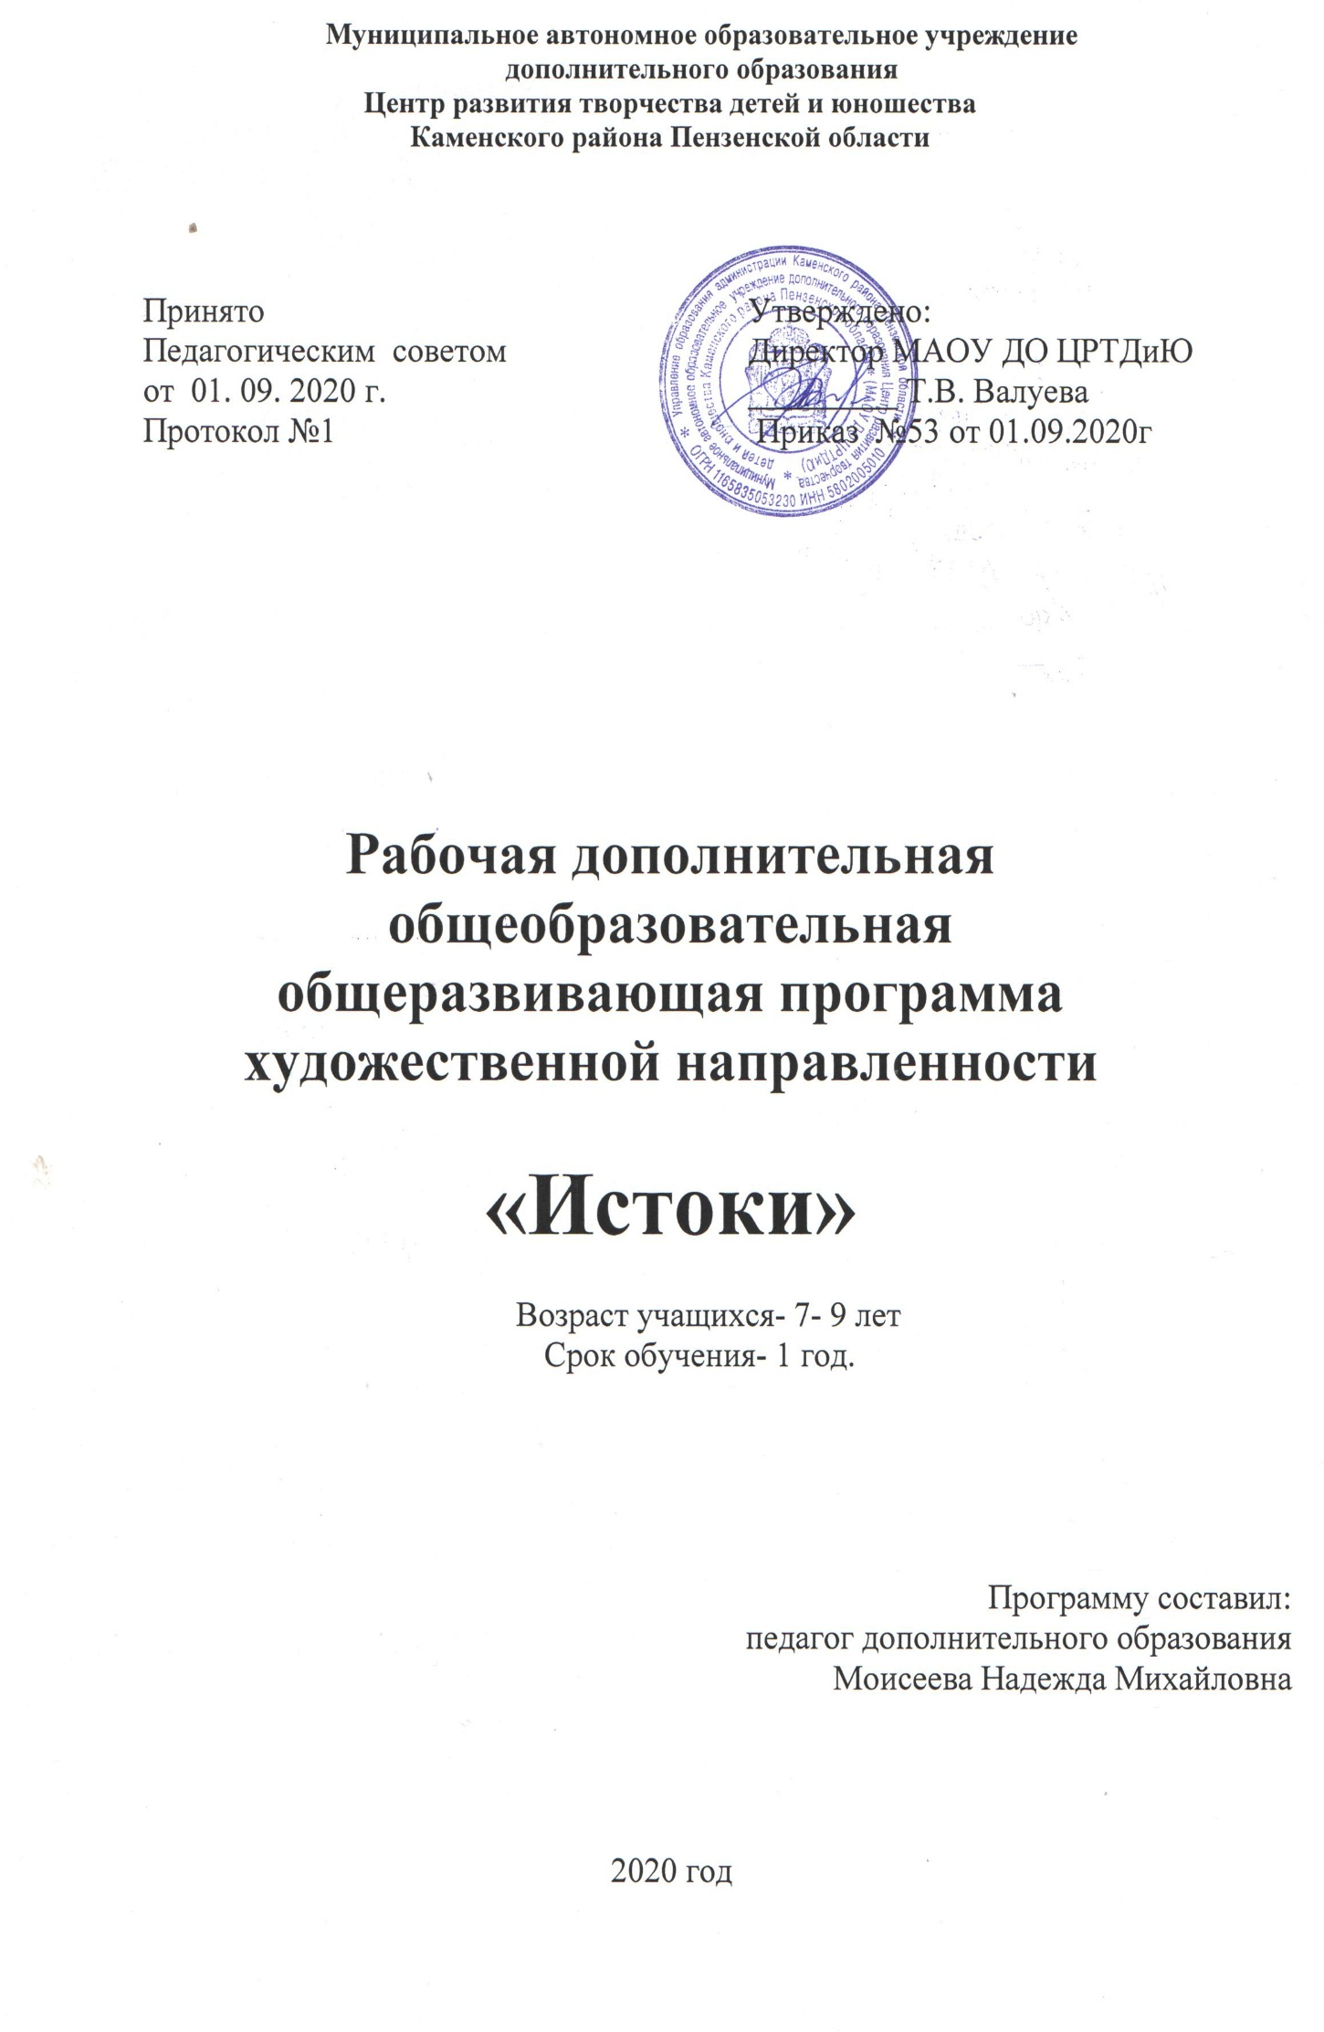

Содержание.

1 | Пояснительная записка | 3
2 | Планируемые результаты | 5
3 | Календарный график | 6
4 | Учебно – тематическое планирование | 7
5 | Содержание изучаемого курса | 9
6 | Методическое обеспечение | 10
7 | Система контроля и оценивания | 11
8 | Репертуар | 11
9 10 | Рекомендуемая литература для педагогов и учащихся  Рекомендованная литература для учащихся | 12  13

1.Пояснительная записка.
Данная программа реализуется в ансамбле ложкарей «Марусенька» с 2002 года на базе МОУ СОШ с. Покровская Арчада. Учащиеся ансамбля являются постоянными участниками сельских и районных концертов, а также дипломантами и лауреатами районных и областных фестивалей, конкурсов-смотров детского творчества.
Учебный материал, предусмотренный программой, распределён с учётом возрастных и индивидуальных особенностей учащихся.
На первых занятиях необходимо заинтересовать учащихся, развить желание заниматься в ансамбле и только потом переходить к целенаправленному формированию исполнительских умений и навыков.
Цель программы: формирование интереса к народному творчеству и традициям родного края.
Задачи программы:
- Знакомство с народной культурой, народными инструментами;
- Развитие музыкального слуха и чувства ритма, координацию движений;
- Освоение техники игры на двух ложках;
- Обучение игре ансамблем;
- Создание эмоционально-комфортной обстановки, способствующей раскрытию индивидуальности каждого воспитанника и определения индивидуального пути развития.
Сроки реализации и объем учебного времени
Рабочая дополнительная общеобразовательная общеразвивающая программа «Истоки» рассчитана на 1 год обучения.
Занятия проводятся для учащихся7-9 лет - 4 раза в неделю, итого 144 учебных занятия.
Продолжительность одного занятия – 1 часа (45 минут с проведением физкультминутки).
Состав учащихся не более-15 человек.
Программа предполагает проведение групповых и индивидуальных занятий, расширяя кругозор детей знаниями о русском фольклоре и в целом о русской народной культуре, используя такие формы:
- путешествия, экспедиции;
- просмотр видеофильмов, прослушивание фонограмм;
- игры, инсценировки;
- создание презентаций.
Формы работы. На первом году обучения учащиесязнакомятся в игровой форме с устным народным творчеством, песенным фольклором. Разучивая и обыгрывая шутки, заклички, прибаутки, потешки, простые песенки, воспитанники постигают народную мудрость, тонкий юмор, ритм, и мелодичность народных произведений. На данном уровне учащиеся осваивают приёмы игры на двух ложках, знакомятся с другими музыкальными инструментами, учатся играть в ансамбле. На занятиях-путешествиях происходит знакомство с народными промыслами, играми, календарными праздниками, участие в концертах, праздниках, творческих дела, экспедициях.
Методы обучения. При обучении применяются следующие методы:
- Объяснительно-иллюстративный (художественное слово, использование фольклора);
- Репродуктивный (разучивание, закрепление материала);
- Исследовательский (самостоятельное исполнение, оценка, самооценка);
- Метод поисковых ситуаций (побуждение учащихся к творческой и практической деятельности).
Условия реализации программы.
- Кабинет, скамейки, лавки, стулья по количеству воспитанников;
- Народные музыкальные инструменты в достаточном количестве, шумовые инструменты.
- Музейные экспозиции предметов народного быта;
- Технические средства (аудио и видео аппаратура);
- Фонотека с записью произведений.
2. Планируемые результаты.
Прохождение рабочей дополнительной общеобразовательной общеразвивающей программы художественной направленности «Истоки» первого года обучения подразумевает следующие результаты:
- Предметные результаты отражаются в знании жанров устного народного творчества, умении использовать их в повседневной жизни, также в знании элементов русского народного костюма, видов народных игр.
- Метапредметные результаты характеризуются умением игры на двух ложках и других музыкальных инструментах, слушать и слышать музыкальные произведения, играть коллективно в ансамбле.
- Личностные результаты отражаются у учащихся в умении ритмично двигаться, понимании чувства ответственности за правильное исполнение.

3.Календарный график образовательного процесса на 2020-2021уч.г.
Дополнительная общеразвивающая программа
художественной направленности «Истоки»
(1 год обучения)
Календарный график образовательного процесса
Курс | Порядковые номера недель учебного года
 | 1 | 2 | 3 | 4 | 5 | 6 | 7 | 8 | 9 | 10 | 11 | 12 | 13 | 14 | 15 | 16 | 17 | 18 | 19 | 20 | 21 | 22 | 23 | 24 | 25 | 26 | 27 |  | 28 | 29 | 30 | 31 | 32 | 33 | 34 | 35 | 36 | 37 | 38
Игра на музыкальных народных инструментах и работа над музыкальными композициями. | к | к | 4 | 4 | 4 | 4 | 4 | 4 | 4 | 4 | 4 | 4 | 4 | 4 | 2
Народные песни. |  |  |  |  |  |  |  |  |  |  |  |  |  |  | 2 | 4 | 4  п | 4 | 4 | 4 | 4 | 4
Народный костюм. |  |  |  |  |  |  |  |  |  |  |  |  |  |  |  |  |  |  |  |  |  |  | 4 | 4 | 4 | 4 | 4 |  | 4 | 1
Краеведение. |  |  |  |  |  |  |  |  |  |  |  |  |  |  |  |  |  |  |  |  |  |  |  |  |  |  |  |  |  | 3 | 4 | 4 | 4 | 4
Народные игры. |  |  |  |  |  |  |  |  |  |  |  |  |  |  |  |  |  |  |  |  |  |  |  |  |  |  |  |  |  |  |  |  |  |  | 4 | 4 | 4  п | 4 | 4

Обозначения: | Аудиторные занятия(количество часов в неделю) | Внеаудиторные занятия | Промежуточная аттестация | Комплектование
 | 4 | в | п | к

4.Учебно-тематический план
1 год обучения – 144 часа.

№ | Наименование разделов, тем |  | Всего час. | Теория | Практика | Форма контроля
1.Вводное занятие.
1 | Тема:  Организация рабочего места. Правила техники безопасности. |  | 1 | 1 |  | Конкурс «Кто лучше играет»
2.Игра на музыкальных народных инструментах и работа над музыкальными композициями.
1 | Тема: «Приёмы игры на шумовых инструментах» |  | 24 | 1 | 23 | Концертные выступления
3 | Тема: «Работа над музыкальными композициями» |  | 24 | 2 | 22 | Смотры - конкурсы
3.Народная песня.
1 | Тема: «Совмещение пения и игры на музыкальных инструментах» |  | 12 | 1 | 11 | Проведение календарных праздников «Осенины»
4.Народный костюм.
1 | Тема: «Создание народных костюмов по эскизам» |  | 12 | 2 | 10 | Посиделки
5. Краеведение.
1 | Тема: «Шутки, прибаутки, потешки» |  | 10 | 1 | 9 | Праздник  «Мы с шутками да прибаутками»
6. Народные игры.
 | Тема: «Разучивание народных игр» |  | 13 | 1 | 12 | Праздник «Молодецкие забавы»
 | Итого: | 144 |  | 11 | 133

5.Содержание изучаемого курса
- Тема. Введение в программу.
Теория. Беседа о русских народных инструментах.
Практика. Разучивание приёмов игры на двух ложках.
Контроль. Конкурс «Кто лучше играет?»

- Тема. Приёмы игры на двух ложках и других музыкальных инструментах.
Теория. Знакомство с музыкальными инструментами (бубен, трещотка, рубель).
Практика. Разучивание приёмов игры на бубне, трещотке, колокольчиках.
Контроль. Концертное выступление.

- Тема. Работа над музыкальными композициями.
Теория. Знакомство с музыкальным оформлением, прослушивание аудиозаписей.
Практика. Разучивание ритмических движений, приёмов игры на инструментах.
Контроль. Семейные посиделки.

- Тема. Народные песни.
Теория. Знакомство с русскими народными мелодиями.
Практика. Совмещение пения и игры на музыкальных инструментах.
Контроль. Проведение календарных праздников «Осенины.

5.Тема.Сценические костюмы.
Теория. Знакомство с названиями деталей женского и мужского народного костюма.
Практика. Создание костюмов по эскизам с помощью родителей.
Контроль. Проведение праздника «Семейные посиделки».

6.Тема.Устное народное творчество.
Теория. Знакомство со сказками, шутками, прибаутками, потешками, песнями.
Практика. Разучивание шуток, прибауток, потешек, песен.
Контроль. Проведение праздника «Мы с шутками, да с прибаутками».

7.Тема.Народные игры.
Теория. Знакомство с играми наших бабушек, с правилами игры.
Практика. Разучивание народных игр.
Контроль. Праздник «Молодецкие забавы».

6.Методическое обеспечение программы.

Методическое обеспечение рабочей дополнительной программы включает в себя:
- обеспечение методическими видами продукции (разработки русских народных праздников, разработка бесед,)
- дидактический материалы в виде игр на развитие чувства ритма, тембрового слуха, памяти, методики по исследовательской работе.
Методическое обеспечение прикладывается к рабочей дополнительной общеобразовательной общеразвивающей программе.
7. Система контроля и оценивания результатов
Методы оценки результативности программы

Количественный анализ | Качественный анализ
Посещаемость  (востребованность объединения).  Статистические данные  (популярность объединения)  Сохраненность контингента. | Повышение уровня знаний, умений и навыков
Состояние нормативной базы (правильность ведения журнала, прохождение материала по программе). | Анализ успеваемости деятельности (передача умений и навыков от старших младшим).
Отслживание результатов (наблюдение, диагностика). | Анализ диагностического материала.
Практический результат (смотры-конкурсы, фестивали, концертные выступления). | Сравнительный анализ количественного результата.

8.Репертуар
Музыкальные композиции:
«Во саду ли в огороде», «Светит месяц», «Жили у бабуси», «Как у наших у ворот», «Ах, вы сени, мои сени», «Калинка».
Русские народные песни:
«Во поле береза стояла», «Пойду ль, выйду ль я», «Как на тоненький рядок», «А я по лугу».
Народные игры:
«Палочка-выручалочка», «У медведя во бору».

9.Рекомендуемая литература для педагогов.
1.БухареваИ.С. «Диагностика и развитие творческих способностей детей младшего школьного возраста»2002 г.
2. Князева О.Л., Миханева М.Д. «Приобщение детей к истокам русской народной культуры2000г.
3. Кононова Н.Г. «Обучение игре на детских музыкальных инструментах в детском саду» 1990 г.
4.Мельников «Русский детский фольклор» 1987 г.
5.Петров В.М., Гришина Г.Н., Короткова Л.Д. Фольклорные праздники (весенние, летние, зимние, осенние), игры и забавы, 1998 г.
6.Рытов Д.А. «Традиции народной культуры в музыкальном воспитании детей», 2001 г.
7.ТюТюнникова Т.Э. «Природные и самодельные инструменты в музыкально-педагогической концепции Карла Орфа» 1997 г.
8.Шамина «Музыкальный фольклор и дети» 1992 г.

10.Рекомендуемая литература для учащихся:
1. Горичева В.С. Нагибина М.И., Сказку сделаем из глины, теста, снега, пластилины. -Ярославль (Академия развития)., 1998г.
2.Мартынюк. С.Г .Костюм и маска. – М. : АСТ.Астрель. 2002г.
3.Энциклопедия для детей. Искусство. Том 7- .М.: Аванта+. 2001г.
4. Энциклопедический словарь юного зрителя. М.: Педагогика.1989г.

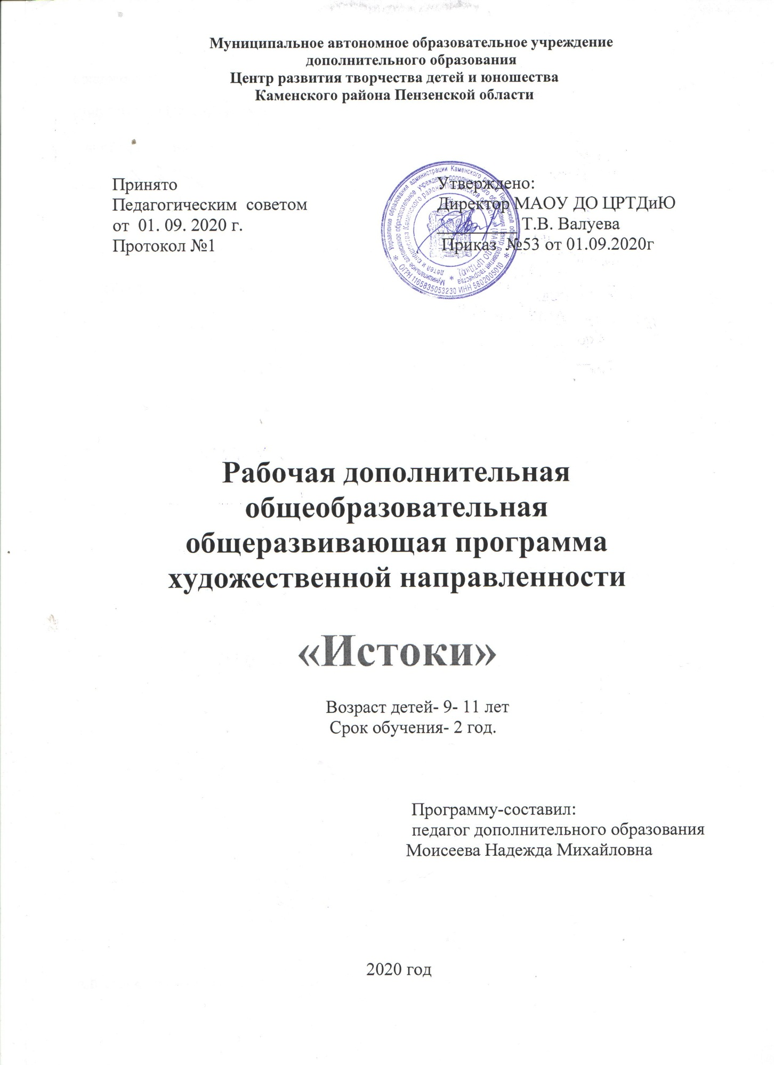

Содержание.

1 | Пояснительная записка | 3
2 | Планируемые результаты | 5
3 | Календарный график | 6
4 | Учебно – тематическое планирование | 7
5 | Содержание изучаемого курса | 9
6 | Методическое обеспечение | 10
7 | Система контроля иоценивания | 11
8 | Репертуар | 11
9 | Рекомендуемая литература для педагогов | 12
10 | Рекомендованная литература для учащихся | 13

1.Пояснительная записка.
Программа «Истоки» является программой художественной направленности, предполагает кружковой уровень освоения знаний и практических навыков, по функциональному предназначению - учебно-познавательный. Рабочая дополнительная общеобразовательная общеразвивающая программа «Истоки» является модифицированной, объединяет различные виды деятельности для достижения целостного развития основных психических процессов учащихся: внимания, памяти, воли, интеллекта.
Данная программа реализуется в ансамбле ложкарей «Марусенька» с 2002 года на базе МОУ СОШ с. Покровская Арчада. Учащиеся ансамбля являются постоянными участниками сельских и районных концертов, а также дипломантами и лауреатами районного и областного фольклорного фестиваля «Жавороночки», конкурсов-смотров детского творчества.
Учебный материал, предусмотренный программой, распределён с учётом возрастных и индивидуальных особенностей учащихся.
На первых занятиях необходимо заинтересовать учащихся, развить желание заниматься в ансамбле и только потом переходить к целенаправленному формированию исполнительских умений и навыков.
Цель программы: формирование потребности в духовно –эстетическом восприятии окружающего мира через игру на народных музыкальных инструментах.
Задачи программы:
- Закрепление материала, пройденного на первой ступени.
- Отработка навыков игры в ансамбле.
- Совершенствование техники игры на двух и трёх ложках и других народных музыкальных инструментах.
- Знакомство с традициями народной культуры.
- Создание условий для личностного и творческого роста воспитанников.
Сроки реализации и объем учебного времени
Рабочая дополнительная общеобразовательная общеразвивающая программа «Истоки» базового уровня рассчитана на 2 год обучения.
Занятия проводятся для детей 9-11 лет - 6 раз в неделю, итого 216 учебных занятия.
Продолжительность одного занятия – 1 час (45 минут с проведением физкультминутки).
Состав ансамбля – не более 15 учащихся.
Программа предполагает проведение групповых и индивидуальных занятий, расширяя кругозор детей знаниями о русском фольклоре и в целом о русской народной культуре, используя такие формы:
- путешествия, экспедиции;
- просмотр видеофильмов, прослушивание фонограмм;
- игры, инсценировки;
- создание презентаций.
Формы работы. На втором году обучения учащиеся углубленно изучают народные произведения, отрабатывают приёмы игры на на трёх ложках и других народных музыкальных инструментах . Ребята привлекаются не только к участию в концертах, но и являются авторами и организаторами праздников.
Методы обучения. При обучении учащихся в объединении «Марусенька» применяются следующие методы:
- Объяснительно-иллюстративный (художественное слово, использование фольклора);
- Репродуктивный (разучивание, закрепление материала);
- Исследовательский (самостоятельное исполнение, оценка, самооценка);
- Метод поисковых ситуаций (побуждение детей к творческой и практической деятельности).
Условия реализации программы.
- Кабинет, скамейки, лавки, стулья по количеству воспитанников;
- Народные музыкальные инструменты в достаточном количестве, шумовые инструменты.
- Музейные экспозиции предметов народного быта;
- Технические средства (аудио и видео аппаратура);
- Фонотека с записью произведений.

2. Планируемые результаты. Прохождение рабочей дополнительной общеобразовательной общеразвивающей программы художественной направленности «Истоки» второго года обучения подразумевает следующие результаты:
- Предметные результаты отражаются в воспитании бережного отношения к народной культуре, понимании её самобытности, умении сохранять и приумножать культурное наследие; формировании коллектива – ансамбля; создании «ситуации успеха» для каждого ребёнка.
- Метапредметные результаты характеризуются умением игры в ансамбле на двух и трёх ложках и других музыкальных инструментах, , играть коллективно в ансамбле, легко, непринуждённо сочетать игру на народных инструментах с пением и движением.
- Личностные результаты отражаются у учащихся в умении ритмично двигаться, понимании чувства ответственности за правильное исполнение, умение анализировать личную творческую деятельность и ансамбля.

3. Календарный график образовательного процесса на 2020-20121уч.г.
Дополнительная общеразвивающая программа
художественной направленности «Истоки»
(2 год обучения)
Календарный график образовательного процесса
Курс | Порядковые номера недель учебного года
 | 1 | 2 | 3 | 4 | 5 | 6 | 7 | 8 | 9 |  | 10 | 11 | 12 |  | 13 | 14 | 15 |  | 16 | 17 | 18 |  | 19 | 20 | 21 |  | 22 | 23 |  | 24 | 25 | 26 | 27 |  | 28 | 29 | 30 | 31 | 32 | 33 | 34 | 35 |  | 36 | 37 | 38
Игра на музыкальных народных инструментах и работа над музыкальными композициями. | 6 | 6 | 6 | 6 | 6 | 6 | 6 | 6 | 6 | 6 |  | 6 | 6 | 6 |  | 6 | 6 | 6 |  | 6  п | 1
Народные песни. |  |  |  |  |  |  |  |  |  |  |  |  |  |  |  |  |  |  |  |  | 5 |  | 6 | 6 | 6 |  | 6
Народный костюм. |  |  |  |  |  |  |  |  |  |  |  |  |  |  |  |  |  |  |  |  |  |  |  |  |  |  |  | 6 |  | 6 | 6 | 6
Краеведение. |  |  |  |  |  |  |  |  |  |  |  |  |  |  |  |  |  |  |  |  |  |  |  |  |  |  |  |  |  |  |  |  | 6 |  | 6 | 6 | 6 | 6 | 6 | 1
Народные игры. |  |  |  |  |  |  |  |  |  |  |  |  |  |  |  |  |  |  |  |  |  |  |  |  |  |  |  |  |  |  |  |  |  |  |  |  |  |  |  | 5 | 6 | 6  а |  | 6

Обозначения: | Аудиторные занятия(количество часов в неделю) | Внеаудиторные занятия | Промежуточная аттестация | итоговая аттестация
 | 6 | в | п | а

4.Учебно-тематический план
2 год обучения – 216 часа.

№ | Наименование разделов, тем |  | Всего час. | Теория | Практика | Форма контроля
- Вводное занятие.
1 | Тема:  Организация рабочего места. Правила техники безопасности. |  | 2 | 1 | 1 | Битва ложкарей
- Игра на музыкальных народных инструментах и работа над музыкальными композициями.
1 | Тема: «Приёмы игры на двух и трёх ложках» |  | 60 | 2 | 58 | Концертные выступления
2 | Тема: «Приёмы игры на шумовых инструментах» |  | 10 | 1 | 9 | Концертные выступления
3 | Тема: «Разучивание ритмических движений» |  | 32 | 2 | 30 | Смотры - конкурсы
3. Народная песня.
1 | Тема: «Совмещение пения и игры на музыкальных инструментах» |  | 30 | 2 | 28 | Проведение календарных праздников «Кузминки»
4.Народный костюм.
1 | Тема: «Создание народных костюмов по эскизам» |  | 24 | 4 | 20 | Семейные посиделки
5.Краеведение.
1 | Тема: «Шутки, прибаутки, потешки» |  | 38 | 10 | 28 | Праздник  «Масленица»
6. Народные игры.
1 | Тема: «Разучивание народных игр» |  | 20 | 2 | 18 | Праздник «Смех ,вам, да веселье»
 | Итого: | 216 |  | 24 | 192

5. Содержание изучаемого курса
Основная часть.

1.Тема.Введение в программу.
Теория. Беседа о русских народных инструментах.
Практика. Разучивание приёмов игры на двух ложках.
Контроль. Конкурс «Битва ложкарей»

2.Тема. Совершенствование приёмов игры на двух ложках и других музыкальных инструментах.
Теория. Знакомство с музыкальными инструментами (бубен, трещотка, рубель).
Практика. Разучивание приёмов игры на бубне, трещотке, колокольчиках.
Контроль. Концертное выступление.

3.Тема.Народные песни.
Теория. Знакомство с русскими народными мелодиями.
Практика. Совмещение пения и игры на музыкальных инструментах.
Контроль. Проведение календарных праздников «Кузьминки»,

4.Тема.Сценические костюмы.
Теория. Знакомство с названиями деталей женского и мужского народного костюма.
Практика. Создание костюмов по эскизам с помощью родителей.
Контроль. Проведение праздника «Семейные посиделки».

5.Тема.Устное народное творчество.
Теория. Знакомство со сказками, шутками, прибаутками, потешками, песнями.
Практика. Разучивание шуток, прибауток, потешек, песен.
Контроль. Проведение праздника «Масленица».

6.Тема.Народные игры.
Теория. Знакомство с играми наших бабушек, с правилами игры.
Практика. Разучивание народных игр.
Контроль. Праздник «Смех вам, да веселье»

6.Методическое обеспечение программы

Методическое обеспечение рабочей дополнительной программы включает в себя:
- обеспечение методическими видами продукции (разработки русских народных праздников, разработка бесед,);
- дидактический материалы в виде игр на развитие чувства ритма, тембрового слуха, памяти, методики по исследовательской работе.
Методическое обеспечение прикладывается к рабочей дополнительной общеобразовательной общеразвивающей программе.

7.Система контроля и оценивания результатов.
Методы оценки результативности программы
Таблица 2
Количественный анализ | Качественный анализ
Посещаемость  (востребованность объединения).  Статистические данные  (популярность объединения)  Сохраненность контингента. | Повышение уровня знаний, умений и навыков
Состояние нормативной базы (правильность ведения журнала, прохождение материала по программе). | Анализ успеваемости деятельности (передача умений и навыков от старших младшим).
Отслживание результатов (наблюдение, диагностика). | Анализ диагностического материала.
Практический результат (смотры-конкурсы, фестивали, концертные выступления). | Сравнительный анализ количественного результата.
8. Репертуар
Музыкальные композиции:
«Камаринская», «Кадриль», «Барыня», «Во кузнице», «Ложкари», «Матрёшки».
Русские народные песни:
«Тень, тень, потетень», «Светит месяц», «Травушка-муравушка», «Ой, ставала я ранёшенько».
Народные игры:
«Коршун», «Овцы и волки».

9. Рекомендуемая литература для педагогов:
1.БухареваИ.С. «Диагностика и развитие творческих способностей детей младшего школьного возраста»,2002 г.
2. Князева О.Л., Миханева М.Д. «Приобщение детей к истокам русской народной культуры», 2000г.
3. Кононова Н.Г. «Обучение игре на детских музыкальных инструментах в детском саду», 1990 г.
4.Мельников «Русский детский фольклор», 1987 г.
5.Петров В.М., Гришина Г.Н., Короткова Л.Д. Фольклорные праздники (весенние, летние, зимние, осенние), игры и забавы, 1998 г.
6.Рытов Д.А. «Традиции народной культуры в музыкальном воспитании детей», 2001 г.
7.ТюТюнникова Т.Э. «Природные и самодельные инструменты в музыкально-педагогической концепции Карла Орфа», 1997 г.
8.Шамина «Музыкальный фольклор и дети», 1992 г.

10. Рекомендуемая литература для учащихся:
1. Горичева В.С. Нагибина М.И., Сказку сделаем из глины, теста, снега, пластилины. -Ярославль (Академия развития)., 1998.
2.Мартынюк. С.Г .Костюм и маска. – М. : АСТ.Астрель., 2002.
3.Энциклопедия для детей. Искусство. Том 7- .М.: Аванта+., 2001.
4. Энциклопедический словарь юного зрителя. М.: Педагогика.1989г.

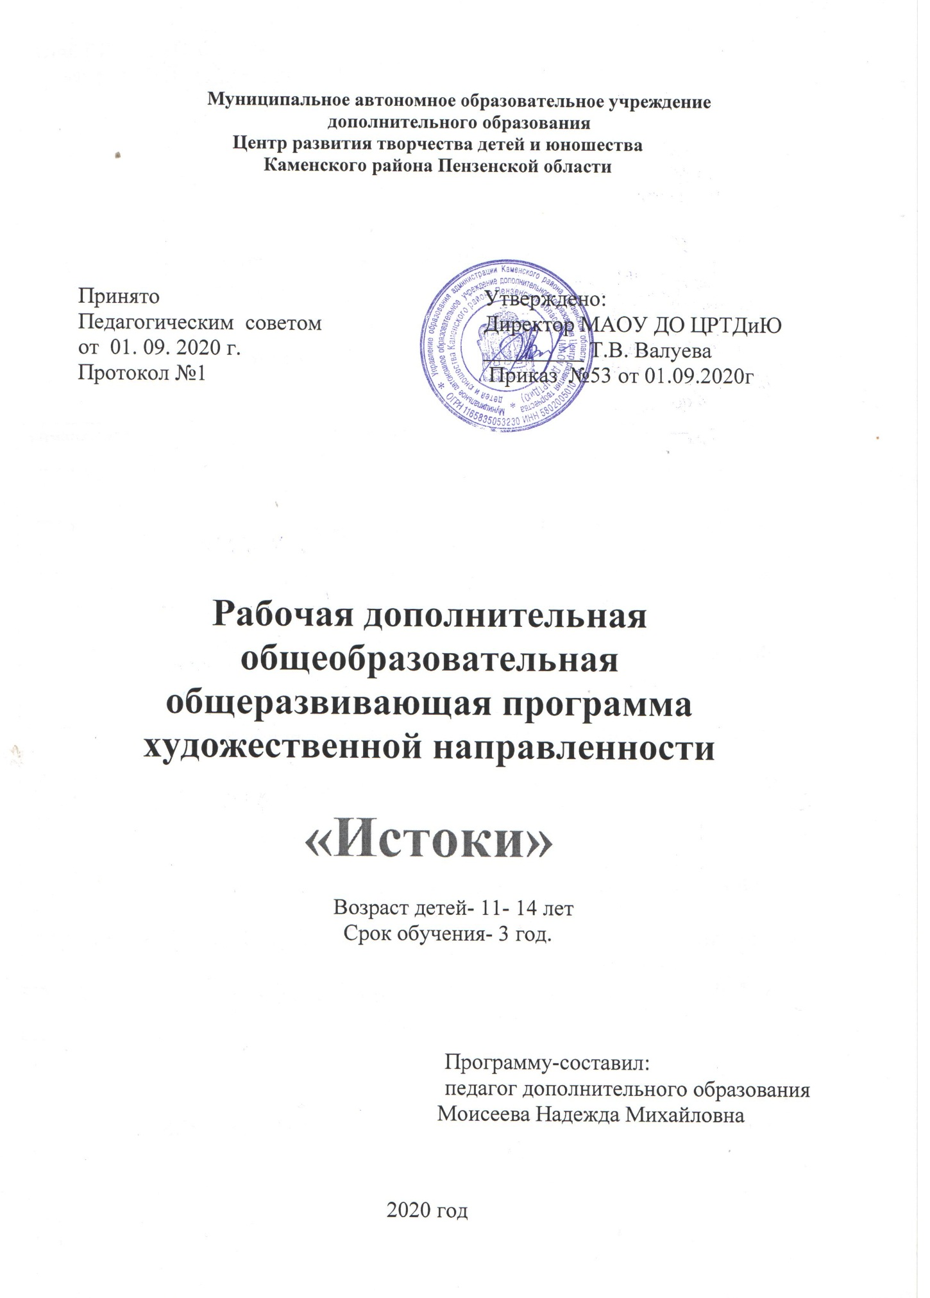

Содержание.

1 | Пояснительная записка | 3
2 | Планируемые результаты | 5
3 | Календарный график | 6
4 | Учебно – тематическое планирование | 7
5 | Содержание изучаемого курса | 9
6 | Методическое обеспечение | 10
7 | Система контроля и оценивания | 11
8 | Репертуар | 11
9 | Рекомендуемая литература для педагогов | 12
10 | Рекомендуемая литература для учащихся | 13

1.Пояснительная записка
Программа «Истоки» является программой художественной направленности, предполагает кружковой уровень освоения знаний и практических навыков, по функциональному предназначению - учебно-познавательный. Рабочая дополнительная общеобразовательная общеразвивающая программа «Истоки» является модифицированной, объединяет различные виды деятельности для достижения целостного развития основных психических процессов ребенка: внимания, памяти, воли, интеллекта.
Данная программа реализуется в ансамбле ложкарей «Марусенька» с 2002 года на базе МОУ СОШ с. Покровская Арчада. Воспитанники ансамбля являются постоянными участниками сельских и районных концертов, а также дипломантами и лауреатами районных и областных фестивалей, конкурсов-смотров детского творчества.
Учебный материал, предусмотренный программой, распределён с учётом возрастных и индивидуальных особенностей детей.
На первых занятиях необходимо заинтересовать ребёнка, развить желание заниматься в ансамбле и только потом переходить к целенаправленному формированию исполнительских умений и навыков.
Цель программы: формирование потребности в духовно –эстетическом восприятии окружающего мира через игру на народных музыкальных инструментах.
Задачи программы:
- Закрепление материала, пройденного на второй ступени.
- Отработка навыков игры в ансамбле.
- Совершенствование техники игры на и трёх и более ложках и других народных музыкальных инструментах.
- Знакомство с традициями народной культуры.
- Создание условий для личностного и творческого роста воспитанников.
Сроки реализации и объем учебного времени
Рабочая дополнительная общеобразовательная общеразвивающая программа «Истоки» базового уровня рассчитана на 3 года обучения.
Занятия проводятся для детей 11-14 лет - 4 раза в неделю по 2 часа с10 минутным перерывом, итого 288 учебных занятия.
Продолжительность одного занятия – 1 час (45 минут с проведением физкультминутки).
Состав учащихся – не более 12-15 человек.
Программа предполагает проведение групповых и индивидуальных занятий, расширяя кругозор детей знаниями о русском фольклоре и в целом о русской народной культуре, используя такие формы:
- путешествия, экспедиции;
- просмотр видеофильмов, прослушивание фонограмм;
- игры, инсценировки;
- создание презентаций.
Формы работы. На третьем году обучения учащиеся углубленно изучают народные произведения, отрабатывают приёмы игры на на трёх и более ложках и других народных музыкальных инструментах . Учащиеся привлекаются не только к участию в концертах, но и являются авторами и организаторами праздников.
Методы обучения. При обучении учащихся в объединении «Марусенька» применяются следующие методы:
- Объяснительно-иллюстративный (художественное слово, использование фольклора);
- Репродуктивный (разучивание, закрепление материала);
- Исследовательский (самостоятельное исполнение, оценка, самооценка);
- Метод поисковых ситуаций (побуждение детей к творческой и практической деятельности).
Условия реализации программы.
- Кабинет, скамейки, лавки, стулья по количеству воспитанников;
- Народные музыкальные инструменты в достаточном количестве, шумовые инструменты.
- Музейные экспозиции предметов народного быта;
- Технические средства (аудио и видео аппаратура);
- Фонотека с записью произведений.

2. Планируемые результаты. Прохождение рабочей дополнительной общеобразовательной общеразвивающей программы художественной направленности «Истоки» третьего года обучения подразумевает следующие результаты:
- Предметные результаты отражаются в воспитании бережного отношения к народной культуре, понимании её самобытности, умении сохранять и приумножать культурное наследие; формировании коллектива – ансамбля; создании «ситуации успеха» для каждого ребёнка.
- Метапредметные результаты характеризуются умением игры в ансамбле на трёх и более ложках и других музыкальных инструментах, слушать и слышать музыкальные произведения, играть коллективно в ансамбле, легко, непринуждённо сочетать игру на народных инструментах с пением и движннием.
- Личностные результаты отражаются у учащихся в понимании чувства ответственности за правильное исполнение, умение анализировать личную творческую деятельность и ансамбля.

3.Календарный график образовательного процесса на 2020-2021уч.г.
Дополнительная общеразвивающая программа
художественной направленности «Истоки»
(3 год обучения)
Календарный график образовательного процесса
Курс | Порядковые номера недель учебного года
 | 1 | 2 | 3 | 4 | 5 | 6 | 7 | 8 | 9 | 10 | 11 | 12 | 13 | 14 | 15 | 16 | 17 | 18 | 19 | 20 | 21 | 22 | 23 | 24 | 25 | 26 | 27 | 28 | 29 | 30 | 31 | 32 | 33 | 34 | 35 | 36 | 37 | 38
Игра на музыкальных народных инструментах и работа над музыкальными композициями. | 8 | 8 | 8 | 8 | 8 | 8 | 8 | 8 | 8 | 8 | 8 | 8 | 8 | 8 | 8 | 8 | 8  п |  |  | 4 | 4 | 4 | 6 | 8 | 8 | 8 | 8 | 8 | 6 | 4 | 4 | 4 | 4 | 4 | 4 | 4
Народные песни. |  |  |  |  |  |  |  |  |  |  |  |  |  |  |  |  |  | 8 | 2
Народный костюм. |  |  |  |  |  |  |  |  |  |  |  |  |  |  |  |  |  |  | 6 | 4
Краеведение. |  |  |  |  |  |  |  |  |  |  |  |  |  |  |  |  |  |  |  |  | 4 | 4 | 2
Народные игры. |  |  |  |  |  |  |  |  |  |  |  |  |  |  |  |  |  |  |  |  |  |  |  |  |  |  |  |  | 2 | 4 | 4 | 4 | 4 | 4 | 4  и | 4

Обозначения: | Аудиторные занятия(количество часов в неделю) | Внеаудиторные занятия | Промежуточная аттестация | итоговая аттестация
 | 8 | в | п | и

4.Учебно-тематический план
3 год обучения – 288 часов.

№ | Наименование разделов, тем |  | Всего час. | Теория | Практика | Форма контроля
1Вводное занятие.
1 | Тема:  Организация рабочего места. Правила техники безопасности. |  | 2 | 1 | 1 | Конкурс «Расписная ложка»
2.Игра на музыкальных народных инструментах и работа над музыкальными композициями.
1 | Тема: «Приёмы игры на трёх и более ложках» |  | 90 | 2 | 88 | Концертные выступления
2 | Тема: «Приёмы игры на шумовых инструментах» |  | 9 | 1 | 8 | Концертные выступления
3 | Тема: «Разучивание ритмических движений» |  | 126 | 2 | 124 | Смотры - конкурсы
3. Народная песня.
1 | Тема: «Совмещение пения и игры на музыкальных инструментах» |  | 10 | 1 | 9 | Проведение календарных праздников «Капустные посиделки»,»Покров»
4.Народный костюм.
1 | Тема: «Создание народных костюмов по эскизам» |  | 10 | 1 | 9 | Рождественские посиделки
5.Краеведение.
1 | Тема: «Шутки, прибаутки, потешки» |  | 10 | 1 | 9 | Праздник  «Шутку шутить, людей мсешить»
6. Народные игры.
1 | Тема: «Разучивание народных игр» |  | 30 | 2 | 28 | Праздник «Эх, разгуляйся ,русская душа!»
 | Итого: | 288 |  | 11 | 277

5.Содержание изучаемого курса
Основная часть.

1.Тема.Введение в программу.
Теория. Беседа о русских народных инструментах.
Практика. Разучивание приёмов игры на двух ложках.
Контроль. Конкурс «Расписная ложка»

2.Тема. Совершенствование приёмов игры на двух ложках и других музыкальных инструментах.
Теория. Знакомство с музыкальными инструментами (бубен, трещотка, рубель).
Практика. Разучивание приёмов игры на бубне, трещотке, колокольчиках.
Контроль. Концертное выступление.

3.Тема.Народные песни.
Теория. Знакомство с русскими народными мелодиями.
Практика. Совмещение пения и игры на музыкальных инструментах.
Контроль. Проведение календарных праздников «Капустные посиделки», «Покров».

4.Тема.Сценические костюмы.
Теория. Знакомство с названиями деталей женского и мужского народного костюма.
Практика. Создание костюмов по эскизам с помощью родителей.
Контроль. Проведение праздника «Рождественские посиделки».

5.Тема.Устное народное творчество.
Теория. Знакомство со сказками, шутками, прибаутками, потешками, песнями.
Практика. Разучивание шуток, прибауток, потешек, песен.
Контроль. Проведение праздника «Шутку шутить, людей смешить».

6.Тема.Народные игры.
Теория. Знакомство с играми наших бабушек, с правилами игры.
Практика. Разучивание народных игр.
Контроль. Праздник « Эх, разгуляйся, русская душа».

6.Методическое обеспечение программы

Методическое обеспечение рабочей дополнительной программы включает в себя:
- обеспечение методическими видами продукции (разработки русских народных праздников, разработка бесед,);
- дидактический материалы в виде игр на развитие чувства ритма, тембрового слуха, памяти, методики по исследовательской работе.
Методическое обеспечение прикладывается к рабочей дополнительной общеобразовательной общеразвивающей программе.

7.Система контроля и оценивания результатов.
Методы оценки результативности программы
Таблица 2
Количественный анализ | Качественный анализ
Посещаемость  (востребованность объединения).  Статистические данные  (популярность объединения)  Сохраненность контингента. | Повышение уровня знаний, умений и навыков
Состояние нормативной базы (правильность ведения журнала, прохождение материала по программе). | Анализ успеваемости деятельности (передача умений и навыков от старших младшим).
Отслживание результатов (наблюдение, диагностика). | Анализ диагностического материала.
Практический результат (смотры-конкурсы, фестивали, концертные выступления, фольклорные праздники). | Сравнительный анализ количественного результата.
8. Репертуар.
Музыкальная композиция:
«Коробейники», «Русские наигрыши», «Субботея», «Сапожки русские», «Во деревне то было в Ольховке», «Валенки».
Русские народные песни:
«Посеяли лебеду на берегу», «Во кузнице», «Матрёшки», «Травушка-муравушка», «Из-под дуба».
Народные игры:
«Птицелов», «Арина», «Колечко», «Сковорода», «Выбивалы».

9.Рекомендуемая литература для педагогов:
1.БухареваИ.С. «Диагностика и развитие творческих способностей детей младшего школьного возраста»,2002 г.
2. Князева О.Л., Миханева М.Д. «Приобщение детей к истокам русской народной культуры», 2000г.
3. Кононова Н.Г. «Обучение игре на детских музыкальных инструментах в детском саду», 1990 г.
4.Мельников «Русский детский фольклор», 1987 г.
5.Петров В.М., Гришина Г.Н., Короткова Л.Д. Фольклорные праздники (весенние, летние, зимние, осенние), игры и забавы, 1998 г.
6.Рытов Д.А. «Традиции народной культуры в музыкальном воспитании детей», 2001 г.
7.ТюТюнникова Т.Э. «Природные и самодельные инструменты в музыкально-педагогической концепции Карла Орфа», 1997 г.
8.Шамина «Музыкальный фольклор и дети», 1992 г.

10.Рекомендуемая литература для учащихся:
1. Горичева В.С. Нагибина М.И., Сказку сделаем из глины, теста, снега, пластилины. -Ярославль (Академия развития)., 1998.
2.Мартынюк. С.Г .Костюм и маска. – М. : АСТ.Астрель., 2002.
3.Энциклопедия для детей. Искусство. Том 7- .М.: Аванта+., 2001.
4. Энциклопедический словарь юного зрителя. М.: Педагогика.1989г.

6. Формы и методы контроля, система оценки результатов освоения программы.
Важной особенностью образовательного процесса в системе дополнительного обучения является оценивание учащихся через участие в:
- игровых конкурсных программах;
- фольклорных фестивалях;
- календарных праздниках;
- концертных выступлениях.
Отслеживание освоения программы предполагает проведение промежуточной и итоговой аттестации в форме анкетирования среди учащихся с целью выяснения качества освоения общеобразовательной программы, важности и необходимости полученных знаний, умений и навыков, а также дальнейших перспектив развития.
Формы аттестации- контрольное занятие.
Промежуточная аттестация проходит в форме концертов, они могут быть приравнены к зачетам или контрольным занятиям.
Виды промежуточной аттестации: тесты, концерты, творческие показы,
театрализованные игры.
Промежуточная аттестация проводится в 1 полугодии в конце декабря и мая.

Итоговая аттестация может проводиться в виде концерта (театрализованного выступления), исполнения концертных программ, творческого показа.
Итоговая аттестация проводится по окончанию реализации программы.
Для аттестации учащихся используются методы контроля, контрольные задания или тесты, позволяющие оценить приобретенные знания, умения и навыков.
Они обеспечивают оценку качества приобретенных знаний, умений и навыков. Контрольные задания в рамках текущих аттестаций могут включать в себя элементы игры на народных инструментах .
Методы контроля в промежуточной и итоговой аттестации должны быть направлены на оценку сформированных навыков сценического выступления, ансамблевого взаимодействия.

7. Критерии оценки качества исполнения.
Критериями оценки качества исполнения могут являться:
- в совершенстве владеть приёмами игры на двух ложках и на других инструментах;
- стремление к соответствующей стилю манере исполнения;
- легко, непринуждённо сочетать игру на народных инструментах с пением и движением.
- эмоциональность исполнения;
- соответствие художественному образу произведения.
Критерии оценки уровня теоретической и практической подготовки:
Высокий уровень – учащийся овладел на 100-80% знаниями, умениями и навыками, предусмотренными программой за конкретный период. Выступление участников может быть названо концертным. Яркое, экспрессивное выступление, блестящая, отточенная вокальная техника, безупречные стилевые признаки, ансамблевая стройность, выразительность и убедительность артистического облика в целом.
Средний уровень - объём усвоенных знаний, умений и навыков у учащегося составляет 70-50%. Хорошее, крепкое исполнение, с ясным художественно-музыкальным намерением, но имеется некоторое количество погрешностей, в том числе вокальных, стилевых.
Низкий уровень менее 50% учащийся овладел менее чем 50%, предусмотренных знаний, умений и навыков. Слабое выступление. Текст исполнен неточно. Удовлетворительные музыкальные и технические данные, но очевидны серьёзные недостатки звуковедения, вялость или закрепощенность артикуляционного аппарата. Недостаточность художественного мышления и отсутствие должного слухового контроля. Ансамблевое взаимодействие на низком уровне.

8. Организационно – педагогические условия реализации программы
- Информационное обеспечение.
Информационное обеспечение предполагает оснащение образовательной программы специальной, педагогической и методической литературой: Бухарева И.С. «Диагностика и развитие творческих способностей детей младшего школьного возраста» 2002 г.; Князева О.Л Миханева М.Д. «Приобщение детей к истокам русской народной культуры» 2000г.; Кононова Н.Г. «Обучение игре на детских музыкальных инструментах в детском саду» 1990г.; Мельников «Русский детский фольклор» 1987г. Петров В.М., Гришина Г.Н. «Фольклорные праздники (весенние, летние, зимние, осенние), игры и забавы 1998г.; Рытов Д.А. «Традиции народной культуры в музыкальном воспитании детей» 2001г.; Т.Ю. Тюнникова «Природные и самодельные инструменты в музыкально –педагогической концепции Карла Орфа» 1997г.; Шамина «Музыкальный фольклор и дети» 1992г.
- Материальное обеспечение.
- Народные музыкальные инструменты: (деревянные ложки – 15 пар, рожок – 2 шт., рубель – 2 шт.,)
- Шумовые инструменты : (бубен – 2 шт., бубенцы – 2 шт., трещотки – 2 шт., колокольчики - 15 шт.)
- Музейные экспозиции предметов народного быта: (Плетень, прялка, ступа, гончарные изделия, самовары 5 – шт.)
- Сценические костюмы: ( рубахи – 12 шт., сарафаны – 15 шт., кокошники – 15 шт., картузы – 12 шт.,
- Кабинет, стулья – 10 шт., лавки – 2 шт., скамейки – 2 шт.
- Технические средства обучения.
- Аудио и видеоаппаратура ( музыкальный центр, ноутбук)
- Фонотека с записью произведений: (

9. Формы организации деятельности учащихся на занятиях.

Групповая; работа в малых группах; индивидуальная.
− групповые;
− индивидуальные;
− работа по командам;
− работа в паре.
Коллективная форма даёт возможность лучше осознать значение коллектива. Во время коллективной работы учащиеся одновременно выполняют одинаковые задания, все принимают участие в работе – обсуждение и разбор сценария, анализ.
Групповая работа – каждая группа выполняет конкретное задание.
Индивидуальная форма – все учащиеся выполняют разные задания.
Массовые мероприятия предусматриваются для обогащения художественного опыта участников коллектива, формирования верных идейно-эстетических оценок параллельно с основными учебными занятиями, содействуют формированию социальной активности, гражданственности и коллективизма учащихся.

10. Методическое обеспечение программы
Дополнительная общеобразовательная общеразвивающая программа «Истоки » нацелена на воспитание учащихся в традициях отечественной народной культуры, формирование бережного отношения и любви к ней.
Программа предусматривает коллективную, групповую и индивидуальную деятельность. В программе используются методики Рытова Д.А. – «Традиции народной культуры в музыкальном воспитании детей» Рыбакова Э. Л. – «Музыкально – эстетическое воспитание детей на народных инструментах.
Для успешного овладения содержанием образовательной программы сочетаются различные формы, методы и средства обучения.
- Вводное учебное занятие (начало учебного года, раздела, темы).
- Учебные занятия по изучению и первичному закрепления новых знаний и способов игры на инструментах.
- Учебные занятия по закреплению знаний.
- Учебные занятия по комплексному применению полученных навыков игры на музыкальных инструментах.
- Систематизация и обобщение полученных знаний.
- Учебные занятия по контролю, оценке и коррекции.
При обучении учащихся в объединении «Марусенька» применяются следующие методы обучения:
- Объяснительно-иллюстративный (художественное слово, использование фольклора);
- Репродуктивный (разучивание, закрепление материала);
- Исследовательский (самостоятельное исполнение, оценка, самооценка, проекты);
- Метод поисковых ситуаций (побуждение детей к творческой и практической деятельности, метод творческого саморазвития).

